AI2 | Nazwisko Imię  Album 00000  Grupa N | Wersja 2026-09-15
LAB B | Nazwisko Imię  Album 00000  Grupa N

Inicjalizacja projektu Symfony

Spis treści
Spis treści 1
Cel zajęć 1
Rozpoczęcie 1
Uwaga 1
Założenia projektu 2
Opracowanie projektu bazy danych 2
Repozytorium GIT 3
Instalacja Symfony 3
Omówienie pakietów 4
Commit projektu do GIT 4
Podsumowanie 6

Cel zajęć
Celem głównym zajęć jest zdobycie umiejętności inicjalizacji frameworka Symfony oraz inicjalizacji projektów w repozytorium GIT. Ponadto utrwalone zostaną umiejętności projektowania struktury bazy danych z wykorzystaniem modeli ERD, jak również zbierania wymagań odnośnie nowych projektów.

Rozpoczęcie
Rozpoczęcie zajęć. Powtórzenie zasad działania repozytorium GIT: clone, pull, push, commit, fetch, merge, init. Powtórzenie informacji o aktualnych wersjach Symfony. Powtórzenie sposobów instalacji Symfony (skrypt symfony lub composer). Powtórzenie wersji frameworka – skeleton i website-skeleton.
Wejściówka?

Uwaga
Ten dokument aktywnie wykorzystuje niestandardowe właściwości. Podobnie jak w LAB A wejdź do Plik -> Informacje -> Właściwości -> Właściwości zaawansowane -> Niestandardowe i zaktualizuj pola. Następnie uruchom ten dokument ponownie lub Ctrl+A -> F9.

Założenia projektu
Prowadzący omówi ogólne założenia projektu przyrostowo budowanego przez kolejne laboratoria do końca modułu Symfony. Zadawaj pytania, aby rozwiać wszelkie wątpliwości.
Tutaj możesz umieścić swoje notatki:

Przyjęto minimalny zakres zgodny z instrukcją: katalog miejscowości i historia pomiarów meteorologicznych. Diagram obejmuje model danych; implementacja encji i funkcji pogodynki pozostaje na kolejne laboratoria. Szczegółowe wymagania prowadzącego należy porównać z tym projektem.

Opracowanie projektu bazy danych
Na tym etapie laboratorium założenia projektu powinny być już znane. Częściowo w grupie, a częściowo samodzielnie, wykorzystaj platformę draw.io do opracowania diagramu ERD dla projektu pogodynki. Kilka wytycznych:
- Osobna encja na miejscowość oraz na poszczególne wpisy o danych meteorologicznych.
- Temperatura musi być przechowywana w stopniach Celsjusza.
- Rozważyć w jaki sposób przechowywane będą dane – flat czy EAV.
Zupełnie niezwiązany przykład diagramu ERD:
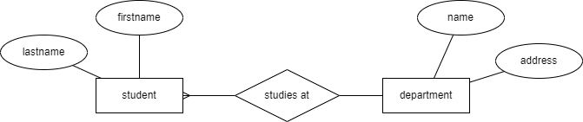
Umieść zrzut ekranu swojego diagramu ERD:

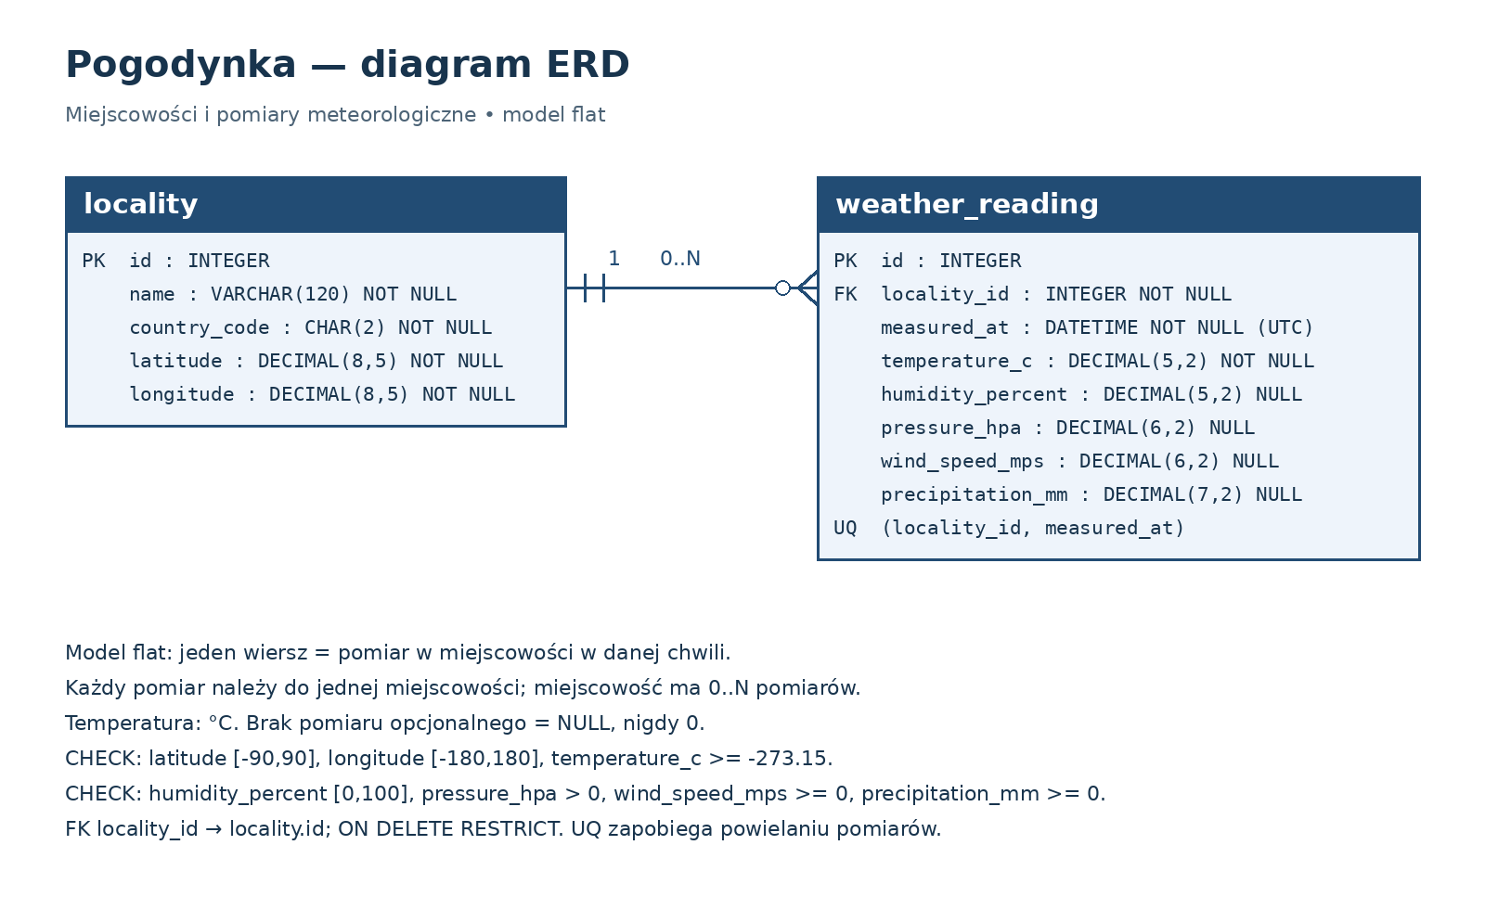

Omów najważniejsze założenia swojego diagramu ERD:

Zastosowano model flat: stały zestaw wielkości meteorologicznych zapisujemy w kolumnach jednego rekordu, co upraszcza typowanie, walidację i zapytania. Model EAV wymagałby dodatkowych tabel i łączeń dla każdego rodzaju pomiaru. Encja locality przechowuje nazwę, kod kraju i współrzędne. Encja weather_reading zawiera klucz obcy do miejscowości, czas pomiaru w UTC oraz temperaturę w stopniach Celsjusza. Relacja ma krotność 1 do 0..N: pomiar musi należeć do jednej miejscowości, miejscowość może nie mieć pomiarów. Wilgotność, ciśnienie, wiatr i opady są opcjonalne; NULL oznacza brak danych. Unikalność pary (locality_id, measured_at) zapobiega duplikatom. Ograniczenia CHECK określają dopuszczalne zakresy, a ON DELETE RESTRICT chroni historię przed przypadkowym usunięciem. Diagram jest projektem; ograniczenia nie są jeszcze wdrożone w bazie.
Punkty: | 0 | 1

Repozytorium GIT
Załóż repozytorium GIT pod swój projekt. Skorzystaj z GitHub. Repozytorium musi mieć dostęp publiczny, bez konieczności używania VPN. Główny branch musi nazywać się main.
Nie inicjalizuj repozytorium żadnym plikiem README bądź licencją.
Podaj link do założonego repozytorium:

https://github.com/sxmpk/lab-b
Punkty: | 0 | 1

Instalacja Symfony
Zweryfikuj dostępne wersje Symfony na stronie https://symfony.com/releases. Wejdź terminalem do katalogu C:\Users\akarczmarczyk\Desktop\ai2. Upewnij się, że w tym katalogu znajduje się composer.phar (jeśli nie ma, pobierz). Zainstaluj Symfony 7.4.* w trybie website-skeleton z wykorzystaniem composera do katalogu C:\Users\akarczmarczyk\Desktop\ai2\pogodynka.
php composer.phar create-project symfony/skeleton:"7.4.*" pogodynka
cd pogodynka
php ..\composer.phar require webapp
Na pytanie o instalację receptury kontenerów Docker odpowiedz przecząco.
Dokumentacja tego kroku dostępna tutaj: https://symfony.com/doc/7.4/setup.html .
Dla zwiększenia wydajności aplikacji na infrastrukturze WI, odinstalujemy jeszcze asset-mappera:
php ..\composer.phar remove symfony/ux-turbo symfony/asset-mapper symfony/stimulus-bundle
Po zakończeniu instalacji, wejdź do katalogu projektu i uruchom wbudowany serwer PHP:
cd C:\Users\akarczmarczyk\Desktop\ai2\pogodynka
php -S localhost:00000 -t .\public\
Powyżej wyróżniony został numer indeksu. W przypadku powodzenia efekt powinien być zbliżony do poniższego:
DO UZUPEŁNIENIA: własny zrzut terminala po uruchomieniu serwera PHP.
Otwórz ulubioną przeglądarkę internetową i wejdź pod adres http://pogodynka.localhost:00000.
Zamień poniższy zrzut ekranu na Twój odpowiednik. Upewnij się, że widoczne i poprawne są wszystkie zaznaczone fragmenty – adres URL i port, wersja Symfony 7.4.*, ścieżka na dysku:

DO UZUPEŁNIENIA: własny zrzut przeglądarki z adresem pogodynka.localhost:<numer albumu>, wersją Symfony 7.4.* i ścieżką projektu.
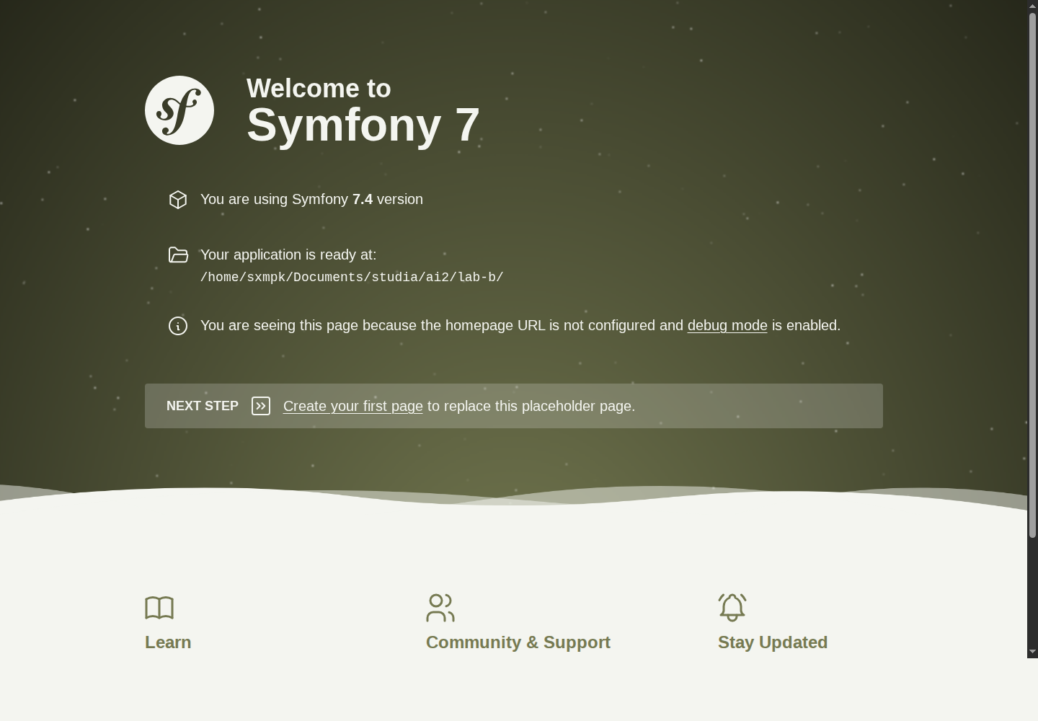
Zrzut kontrolny treści strony: http://pogodynka.localhost:8000/. Nie zawiera paska adresu; do oddania wymagany jest nowy zrzut z portem równym numerowi albumu. Zainstalowano Symfony 7.4.21; usunięto Turbo, AssetMapper i Stimulus; pominięto receptury Docker. Lokalna ścieżka projektu: /home/sxmpk/Documents/studia/ai2/lab-b.
Punkty: | 0 | 1

Omówienie pakietów
Otwórz projekt w PhpStorm, po czym otwórz plik composer.json. Zweryfikuj jakie pakiety zainstalowane są w require i require-dev. Poszukaj informacji o nich w dokumentacji Symfony. Dobry punkt startowy: http://ispot.link/require-dev.
W maksymalnie 150 słowach opisz najciekawsze pakiety z require i require-dev. Nie używaj LLM.

DO SAMODZIELNEGO UZUPEŁNIENIA: opis wybranych zainstalowanych pakietów z require i require-dev, maksymalnie 150 słów. Instrukcja zabrania użycia LLM.

W maksymalnie 2 zdaniach opisz czym różni się podpięcie pakietów do require a require-dev. Nie używaj LLM.

DO SAMODZIELNEGO UZUPEŁNIENIA: różnica między require i require-dev, maksymalnie 2 zdania. Instrukcja zabrania użycia LLM.
Punkty: | 0 | 1

Commit projektu do GIT
Edytuj plik .gitignore i dodaj do listy ignorowanych plików wszystkie pliki/katalogi konfiguracyjne Twojego IDE (katalog .idea).
W PhpStorm wybierz opcję VCS -> Create Git Repository. W oknie dialogowym wskaż katalog C:\Users\akarczmarczyk\Desktop\ai2\pogodynka. Menu VCS zmieni się na Git. Zrestartuj PhpStorm.
Po zrestartowaniu, oznacz katalogi var i vendor jako wykluczone:
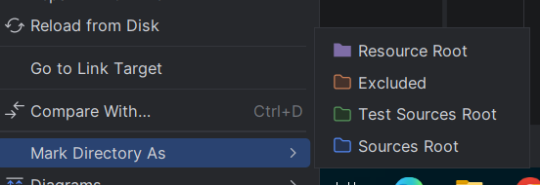
Następnie wybierz menu Git -> Manage Remotes. Dodaj link do swojego repozytorium (wersja HTTPS):
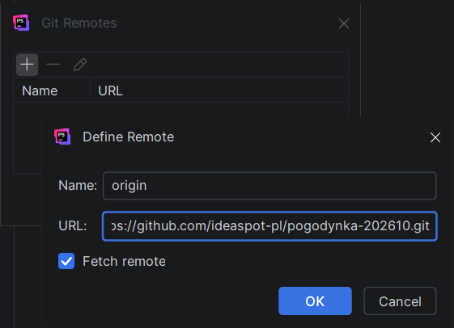
Postępuj zgodnie z wyświetlanymi oknami dialogowymi w celu zalogowania się w GitHub. Po udanym połączeniu z repozytorium GitHub, otwórz panel Commit (Alt+0). Kliknij na ikonkę View Options i włącz grupowanie po katalogach:
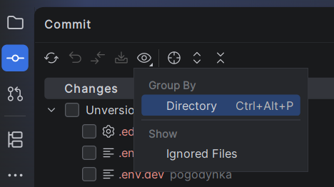
Zaznacz wszystkie pliki, napisz wiadomość do commita i kliknij Commit and Push. Postępuj zgodnie z instrukcjami IDE aż do skutecznego wysłania zmian do repozytorium zewnętrznego.
Sprawdź jak wysłał się kod na stronie GitHub. Upewnij się, że projekt jest dodany w taki sposób, żeby jego cała zawartość znajdowała się w głównym katalogu repozytorium, a nie podkatalogu pogodynka. Przykładowo:
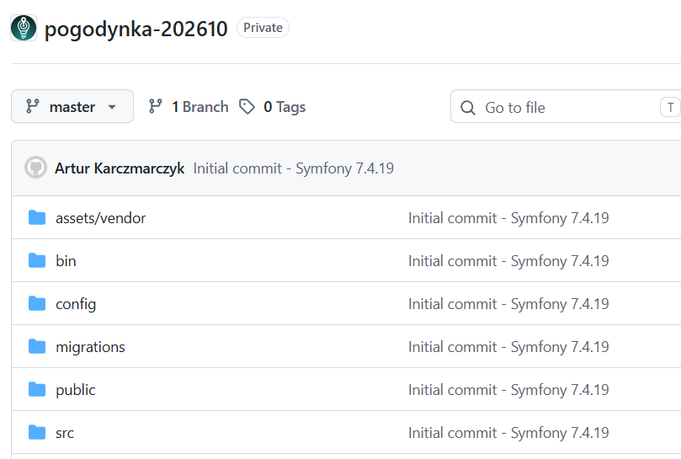
Upewnij się, czy wszystko dobrze się wysłało. Jeśli tak, to z poziomu przeglądarki utwórz branch o nazwie lab-b na podstawie głównej gałęzi kodu.
Podaj link do brancha lab-b w swoim repozytorium:

https://github.com/sxmpk/lab-b/tree/lab-b

Umieść zrzut ekranu strony brancha lab-b w swoim repozytorium:

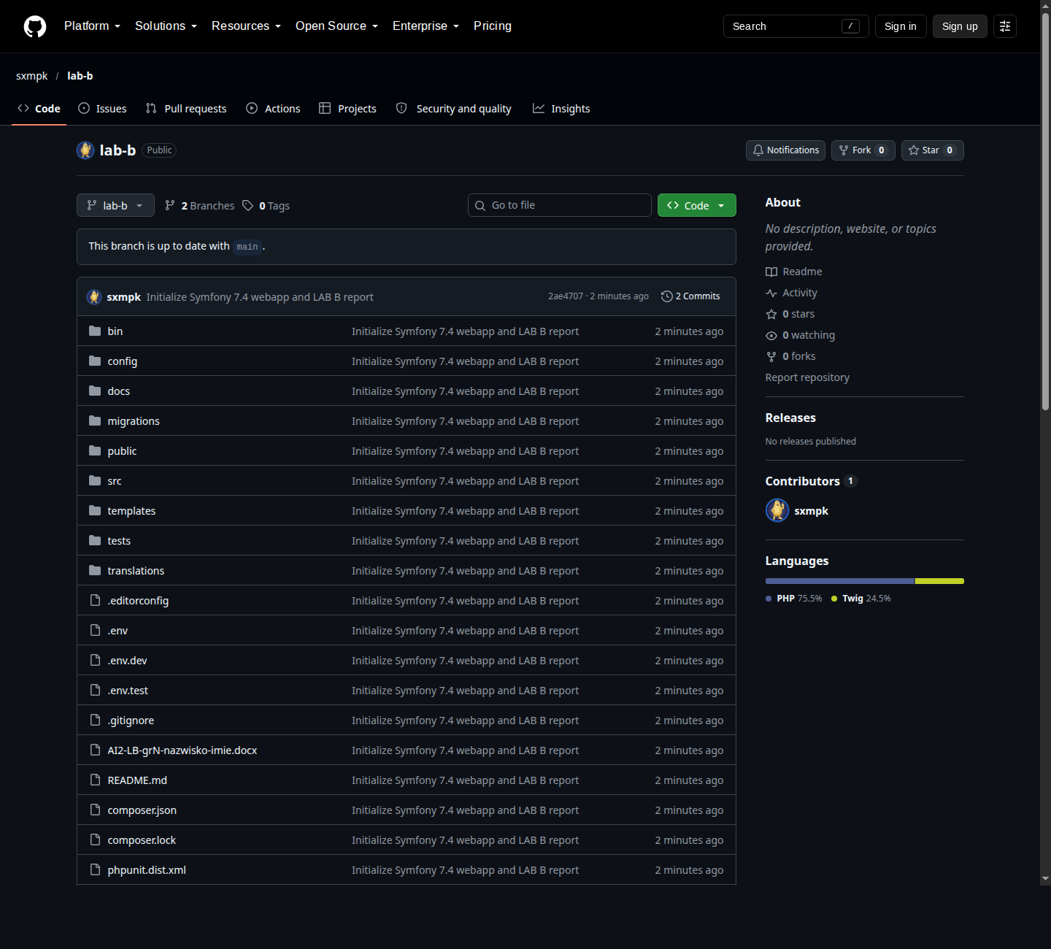
Punkty: | 0 | 1

Podsumowanie
W kilku słowach/zdaniach napisz swoje przemyślenia odnośnie tego laboratorium. Nie używaj LLM.

DO SAMODZIELNEGO UZUPEŁNIENIA: własne przemyślenia z laboratorium. Instrukcja zabrania użycia LLM.

Zweryfikuj kompletność sprawozdania. Utwórz PDF i wyślij w terminie.

